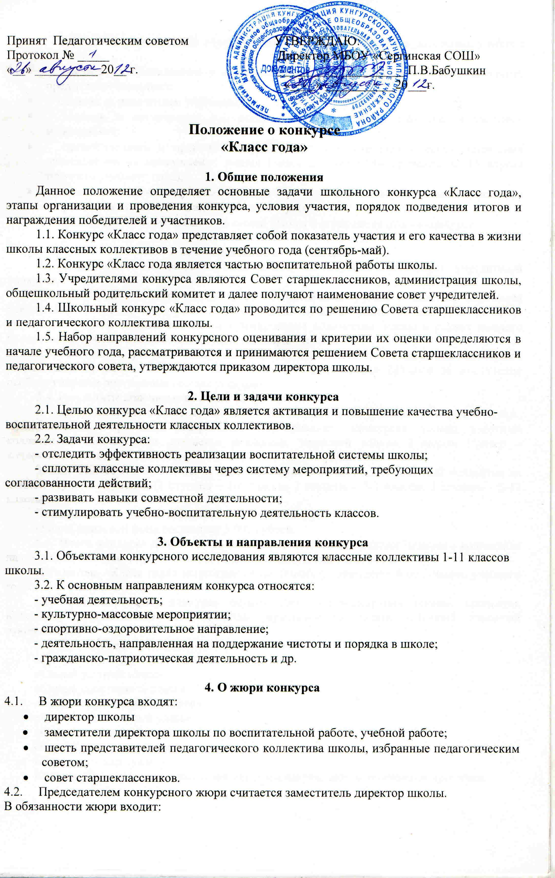
• следить за успешностью обучения, достижениями учеников в различных учебных областях;
• следить за проведением и обнародованием результатов школьных и районных предметных олимпиад;
• следить за поведением учащихся;
• следить за активностью при подготовке и проведении школьных и классных мероприятий;
• организовывать и проводить опрос учеников и учителей с целью выявления претендентов на присуждение звания (опрос должен быть проведен до 15 апреля текущего учебного года);
• принимать активное участие в подготовке и проведении торжественной церемонии награждения дипломантов и лауреатов конкурса;
• проводить опрос учащихся и учителей школы и подведение итогов конкурса.

5. Организация деятельности
5.1. Оценивание по разработанным критериям осуществляет Совет учредителей конкурса.
5.2. Результаты конкурса подводятся по окончании учебного года на основании рейтинговой таблицы конкурса Советом учредителей. Результатом конкурса является количество баллов, полученных после суммирования количества баллов в рамках каждого направления, а затем – набранных в сумме по направлениям.
5.3. Методика расчета конкурса: количество баллов по отдельным критериям разрабатывается ранее. Возможно поощрение дополнительными баллами за проявление особого упорства достижения особых успехов.
5.4. Результаты подсчитываются по 12 критериям.
В зачет конкурса входят грамоты и благодарности за участие в общешкольных, муниципальных, краевых, федеральных мероприятиях, конкурсах только классных коллективов. Победителем считается коллектив, занявший только 1 место. Призер – коллектив, занявший 1, 2, 3 места.
Звание «Класс года», вымпел и денежный приз получает один классный коллектив на каждой ступени обучения (1 ступень – 1-4 классы, 2 ступень – 5-7 классы, 3 ступень – 8-11 классы).
Призеры награждаются грамотами и денежными призами.
Общий призовой фонд составляет 3 000 рублей.
5.5. Итоги конкурса доводятся до классных коллективов, педагог7ического коллектива на школьной линейке и на итоговом заседании педагогического совета.
Победитель «Класс года» награждается на линейке, посвященной окончанию учебного года.
5.6. Финансирование конкурса осуществляют администрация школы, спонсоры. Классному руководителю «Класса года» присваивается звание «Лучший классный руководитель».
5.7. Также определены дополнительные номинации:
«Самый активный класс»
«Самый уютный класс»
«Самый спортивный класс»
«Самый трудолюбивый класс»
«Самый воспитанный класс»
«Самый творческий класс»
«Самый артистичный класс»
«Класс-интеллектуал»
Классные руководители классов победителей награждаются денежными премиями.

